Пропонується методика для оцінки залишкового ресурсу трубопроводів, що підлягають корозійно-ерозійній дії, у яких максимальний знос стінки не більше ніж в три рази перевищує середнє для всього трубопроводу значення.

НАФТОГАЗОПРОМИСЛОВЕ
ОБЛАДНАННЯ

УДК 621.673.001.2
ВИЗНАЧЕННЯ ЗАЛИШКОВОГО РЕСУРСУ
НАФТОГАЗОПРОМИСЛОВИХ ТРУБОПРОВОДІВ
З КОМПОЗИТНИМИ БАНДАЖАМИ
Б.В.Копей, А.М.Найда, В. Б.Копей

ІФНТУНГ, 76019, м. Івано-Франківськ, вул. Карпатська, 15 , тел.(03422) 42353
e-mail: kopey@nung.edu.ua, andr@nung.edu.ua
Рассматривается методика для определения остаточного ресурса нефтегазопромысловых трубопроводов, которые подвергаются коррозионно-эрозионному воздействию, у которых максимальный износ стенки не более чем в три раза превышает среднее для всего трубопровода значение. |  | A method is examined for determination of remaining resource of oilfield pipelines which are exposed to corrosive-erosive influence, at which the maximal wear of wall no more than in three times exceeds a mean for all pipeline value.

Визначальним при оцінці залишкового залишкового ресурсу в умовах корозійно-ерозійного зносу трубопроводів є розрахунок на дію внутрішнього тиску. Експлуатація трубопроводу з намотаним бандажем є можливою, коли фактично товщина стінки труби і бандажа перевищує відбраковочну товщину. При визначенні відбраковочної товщини стінки труби і бандажа оцінюється несуча здатність елементів загалом на відміну від перевірочного розрахунку, коли визначається напруження в найбільш небезпечній точці [1].
Розглянемо конструкцію труби з бандажем, що моделюється двошаровою оболонкою (рис. 1). У разі пошкодженого матеріалу труби на зовнішній її поверхні утворюють зміцнювальний шар (бандаж).
Оцінку міцності труби за відомим напруженим станом виконуємо за третьою теорією міцності (критерій найбільших дотичних напружень) [2]. У цьому разі
$P≤\frac{R_{1}}{2}+q$ ; (1)
$q=−P\left[1+C\left(\frac{r_{2}^{2}}{r_{1}^{2}}−1\right)\right]$ ; (2)
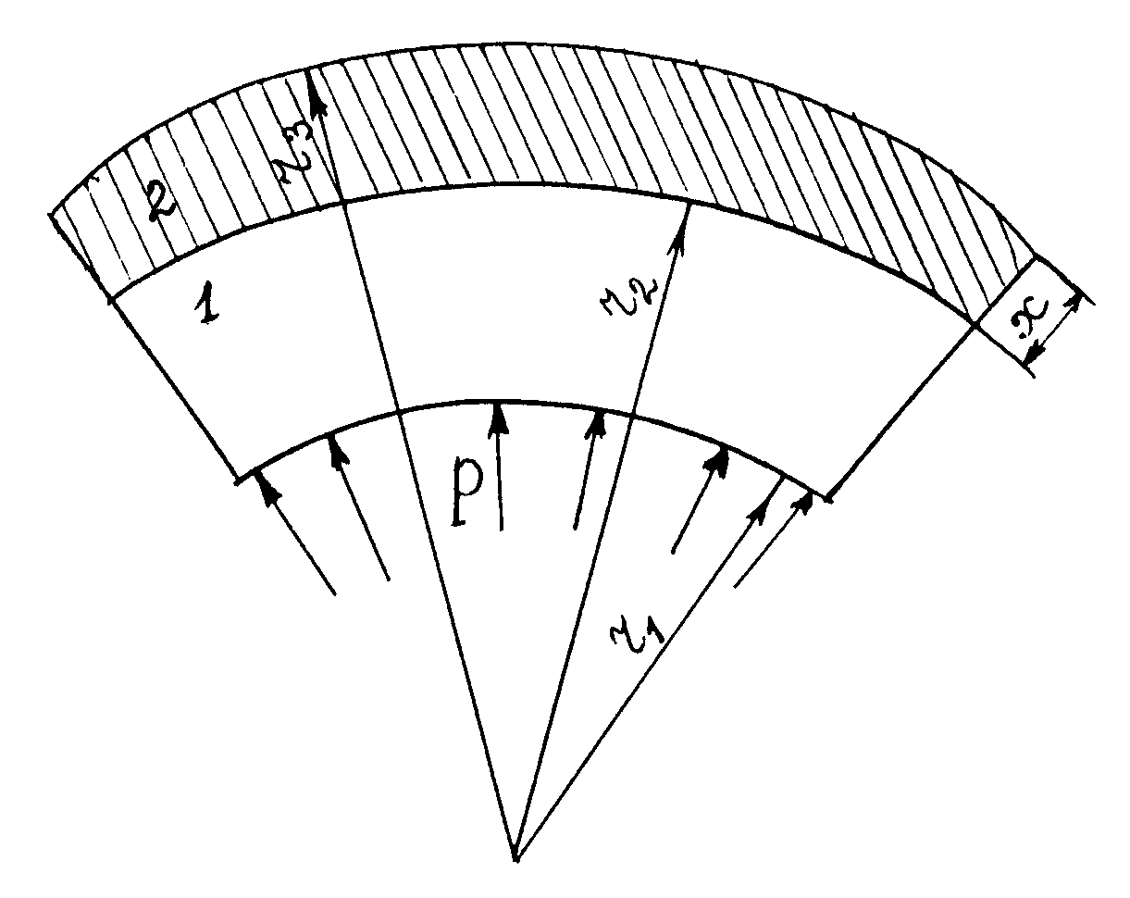
1 – сталева оболонка; 2 – зміцнювальний шар
із композитного матеріалу (бандаж)
Рисунок 1 – Схема конструкції труби
з бандажем

$C = \frac{E_{f} − \left(1−ν_{1}\right) \left(1−\frac{r_{2}^{2}}{r_{3}^{2}}\right)}{\left[\frac{r_{2}^{2}}{r_{1}^{2}} \left(1−ν_{1}\right)+\left(1+ν_{2}\right)\right] \left(1−\frac{r_{2}^{2}}{r_{3}^{2}}\right) − E_{f} \left(\frac{r_{2}^{2}}{r_{1}^{2}}−1\right)}$, (3)
$E_{f}=\frac{E_{1}}{E_{2}} \left[\left(1−ν_{2}\right)\frac{r_{2}^{2}}{r_{3}^{2}} + \left(1+ν_{2}\right) \right]$. (4)
де: $E_{1},E_{2}$ – модуль Юнга матеріалу труби і бандажу відповідно;
$ν_{1},ν_{2}$ – коефіцієнт Пуассона матеріалу труби і бандажа відповідно;
$r_{1}$, $r_{2}$ – внутрішній і зовнішній радіуси труб, відповідно, м;
$r_{3}$ – радіус бандажа, м;
$q$ – контактний тиск між бандажем і тілом труби, МПа.
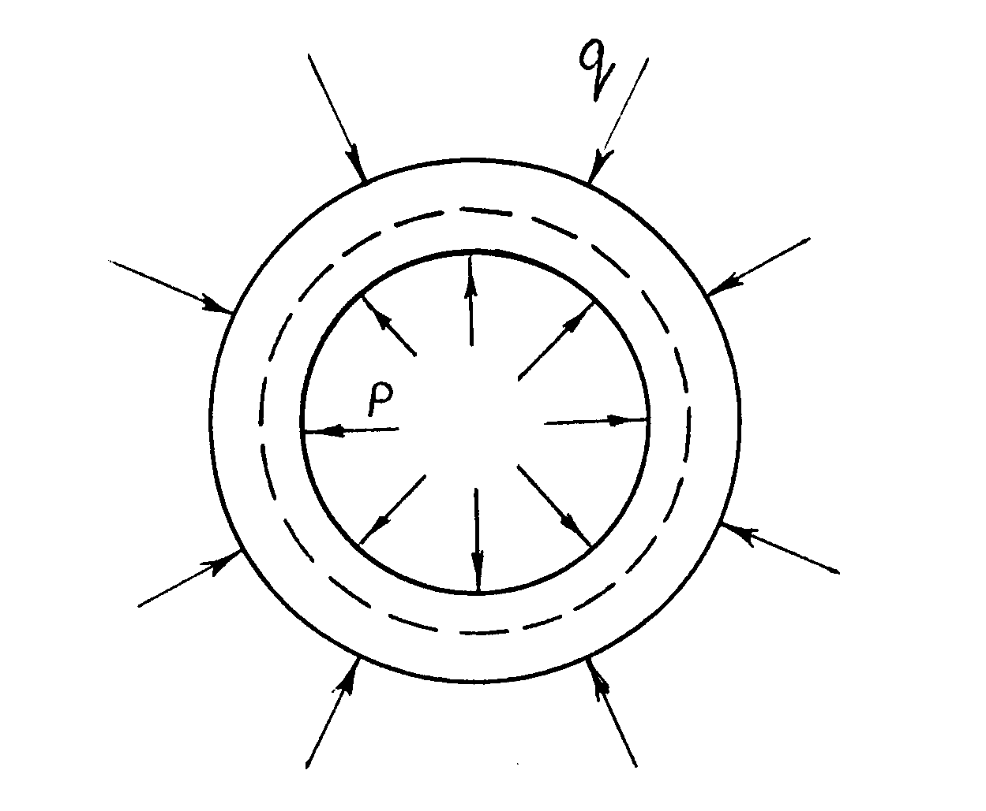
Рисунок 2 – Умови навантаження

Відбраковочна товщина труби без бандажа визначається за формулами [3]
$t_{\text{відбр}}=\frac{\text{nP}{αD}_{\text{зн}}}{2(R_{1}+\text{nP})}$ при $\frac{R_{2}^{н}m_{3}}{R_{1}^{н}m_{2}}≥0\text{.}\text{75}$; (5)
$t_{\text{відбр}}=\frac{\text{nP}{αD}_{\text{зн}}}{2(0\text{.}9R_{2}^{н}m_{3}+\text{nP})}$ при $\frac{R_{2}^{н}m_{3}}{R_{1}^{н}m_{2}}<0\text{.}\text{75}$, (6)
де: $t_{\text{відбр}}$ – товщина стінки труби, при якій
вона повинна бути вилучена з експлуатації, м;
$P$ – робочий тиск в трубопроводі, Па;
$D_{\text{зн}}$ – зовнішній діаметр труби, м;
$n$ – коефіцієнт перенавантаження робочого тиску в трубопроводі, рівний 1.2;
$R_{1}$ – розрахунковий опір матеріалу труб, Па, що визначається за формулою
$R_{1}=R_{1}^{н}m_{1}m_{2}k_{1}$;
$α$ – коефіцієнт несучої здатності; $α$=1.3 при $\frac{R}{D_{\text{зн}}}$=1, $α$=1.15 при $\frac{R}{D_{\text{зн}}}$=1.5, $α$=1.0 при $\frac{R}{D_{\text{зн}}}$=2 і більше, $α$=1,0 для решти труб, де $R$ – радіус згину труби, м;
$R_{1}^{н}$ – нормативний опір, рівний найменшому значенню тимчасового опору розриву матеріалу труби, що приймається за ГОСТом або ТУ на відповідні види труб, Па;
$R_{2}^{н}$ – нормативний опір, рівний найменшому значенню межі текучості при розтязі, стиску і згині матеріалу труби, що приймається за ГОСТом або ТУ на відповідні види труб, Па;
$m_{1}$ – коефіцієнт умов роботи матеріалу труби при розриві, рівний 0.8;
$m_{2}$ – коефіцієнт умов роботи трубопроводу, значення якого приймається залежно від середовища, що транспортується: для токсичних, займистих, вибухонебезпечних і зріджених газів – 0.6, для інертних газів або токсичних, займистих, вибухонебезпечних і зріджених рідин – 0.75, для інертних рідин – 0.9;
$m_{3}$ – коефіцієнт умов роботи матеріалу труб при підвищених температурах, для умов роботи промислових трубопроводів приймається рівним 1;
$k_{1}$ – коефіцієнт однорідності матеріалу труб: для безшовних труб із вуглецевої і для зварних труб із низьколегованої ненормалізованої сталі $k_{1}$=0.8, для зварних труб із вуглецевої і для зварних труб із низьколегованої нормалізованої сталі $k_{1}$=0.85.
Тоді відбраковочна товщина труби з бандажем буде визначатись, виходячи з формул
(1)-(6)
$\begin{aligned}t_{\text{відбр}\text{.}\text{банд}}≤\frac{{nαD}_{\text{зн}}(\frac{R_{1}}{2}+q)}{2(R_{1}+n\frac{R_{1}}{2}+\text{qn})} \\ \text{при} \frac{R_{2}^{н}m_{3}}{R_{1}^{н}m_{2}}≥0\text{.}\text{75} ;\end{aligned}$ (7)
$\begin{aligned}t_{\text{відбр}\text{.}\text{банд}}≤\frac{{nαD}_{\text{зн}}(\frac{R_{1}}{2}+q)}{1\text{.}8R_{2}^{н}m_{3}+n(R_{1}+2q)} \\ \text{при} \frac{R_{2}^{н}m_{3}}{R_{1}^{н}m_{2}}<0\text{.}\text{75} \text{.}\end{aligned}$ (8)
Значення відбраковочної товщини стінки труби з бандажем свідчать про те, яка має бути мінімальна товщина бандажа на трубопроводі, що дозволить продовжувати його безпечну експлуатацію.

Розрахунок залишкового ресурсу трубо-проводу з бандажем за мінімальною ймовірнісною товщиною стінки трубопроводу і бандажем за результатами діагностики

Суцільний контроль елементів трубопроводу різними методами виконати не завжди можливо (через недоступність деяких його
ділянок), а в деяких випадках в цьому нема потреби, оскільки використовують деякий вибірковий контроль і оцінку пошкодженості за невеликими розмірами виявлених дефектів. При цьому необхідно використовувати статистичні методи для зменшення значення похибки.
Достовірність контролю характеризує ступінь відповідності його результатів фактичному технічному стану об’єкта і визначається двома показниками: точністю і довірчою ймовірністю. Точність визначення значень виявлених дефектів і геометричних розмірів елементів трубопроводу вказують у вигляді довірчого інтервалу (наприклад, для товщини стінки: 9±1мм) або односторонньої довірчої межі (наприклад, для товщини стінки не менше 8 мм). Довірчу ймовірність $γ_{д}$, тобто ймовірність знаходження фактичного розміру всередині довірчого інтервалу, стандарти з вимірювань рекомендують вказувати залежно від відповідності контролю (як правило, $γ_{д}$=0.95).
Джерела похибок при вимірюваннях ділять на об’єктивні і суб’єктивні. Суб’єктивними є похибки, що зумовлені діями конкретного оператора (його кваліфікацією, фізико-психічними даними, станом здоров’я і т.д.). Об’єктивними джерелами є похибки методу вимірювань, а також статистичні відхилення, що зумовлені вибірковим контролем показників, які мають розсіювання.
Велике розсіювання результатів вимірювань товщини стінок може спостерігатись через нерівномірність їх корозії. Ця різниця часто є викликаною різницею умов навантаження різних ділянок трубопроводу, а також стохастичними властивостями процесу корозії.
При традиційній схемі на карті контролю точки для вимірювання товщини стінки труби і бандажа розподіляють рівномірно. Оскільки вимірювання здійснюють вибірково (в позначених точках), то при цьому методі мінімальна з виміряних величин може виявитись істотно більшою, ніж фактична мінімальна товщина стінки труби і бандажа. Достовірність контролю при цьому лишається невизначеним, якщо не враховувати розсіювання фактичних товщин елемента трубопроводу.
При плануванні контролю необхідно визначити кількість точок, що вибираються для вимірювання $N$. Чим більше$N$, тим вища достовірність контролю, але тим більша і його трудомісткість.
Суцільний контроль – при якому вимірюють товщину стінки на всіх елементарних ділянках поверхні $F_{0}$, глибина корозії на яких не залежить від сусідніх ділянок. Суцільний контроль не має стохастичної похибки, похибка визначається технічною похибкою приладів і методів контролю.
Вибірковий контроль – при якому $N<F/{F_{0}}$, де $F$ – площа поверхні, що контролюється. Достовірність контролю при вибірковому контролі залежить від величини відношення $F/{F_{0}}$ і ступеня нерівномірності корозії.
Розглянемо частковий випадок вибіркового контролю при $N=1$. Такі випадки допускаються при контролі окремих зон елементів трубопроводу. При цьому достовірність контролю може бути достатньо високою, якщо відома міра розсіювання вимірюваної товщини стінки труби і бандажа (середнє квадратичне відхилення $σ$) .
Середнє квадратичне відхилення $σ$визначається за результатами вимірювань на декількох ділянках поверхні, що знаходяться в однакових умовах експлуатації, за формулою
$σ=\sqrt{\frac{\sum_{k=1}^{N}{(t_{k}−t_{\text{cp}})^{2}}}{N−1}}$ , (9)
де: $t_{k}$ – результати вимірювань товщин стінки труби і бандажа на $k$-х ділянках поверхні;
$t_{\text{cp}}$ – середня виміряна товщина стінки труби і бандажу;
$N$ – число ділянок вимірювання (якщо $N<\text{10}$, то $σ$ не обчислюють, тому що точність її оцінки при цьому недостатня).
Мінімальну можливу товщину стінки труби і бандажа $t_{\text{min}}$ з врахуванням неконтрольованих ділянок поверхні визначають з довірчою ймовірністю 95% стосовно всіх промислових трубопроводів за формулою
$t_{\text{min}}=t_{\text{cp}}−2σ$ . (10)
Подальша експлуатація трубопроводу допускається при $t_{\text{min}}>t_{\text{відбрбанд}}$.
Якщо є виміряне значення товщини стінки і бандажа $t_{k}$, яке є менше ніж $t_{\text{min}}$, то за значення $t_{\text{min}}$приймається значення $t_{k}^{\text{min}}$.
За потреби більш точної оцінки залишкової величини товщини стінки труби і бандажа на будь-якій ділянці число вимірювань $N$ збільшують, маючи на увазі, що зменшення помилки контролю пропорційне $\sqrt{N}$.
Середня швидкість ерозії бандажа і корозії стінки труби визначається за формулою
$V_{\text{cp}}=\frac{t_{n}−t_{\text{min}}}{τ}$, (11)
де: $t_{n}$ – номінальна товщина труби і бандажу, м;
$τ$ – час експлуатації трубопроводу з бандажем, роки.
Залишковий ресурс трубопроводу з бандажем визначається за формулою
$τ_{\text{зал}}=\frac{t_{\text{min}}−t_{\text{відбрбанд}}}{V_{\text{cp}}}$. (12)

Імовірнісний розрахунок залишкового ресурсу трубопроводу з бандажем
з урахуванням корозійно-ерозійного
зносу бандажа

При прогнозуванні залишкового ресурсу трубопроводу з бандажем за зміною поточної товщини бандажа $t_{\text{банд}}$ і при постійному значенні допустимого напруження однією з характеристик технічного стану є знос стінки бандажа. Виходячи з формул (5)-(8), визначимо допустимий внутрішній тиск
$P_{0}=\frac{2t_{\text{відбрбанд}}R_{1}}{n({αD}_{\text{зн}}−2t)}$ при $\frac{R_{2}^{н}m_{3}}{R_{1}^{н}m_{2}}≥0\text{.}\text{75}$ , (13)
$P_{0}=\frac{1\text{.}8t_{\text{відбрбанд}}R_{2}^{н}m_{3}}{n({αD}_{\text{зн}}−2t)}$ при $\frac{R_{2}^{н}m_{3}}{R_{1}^{н}m_{2}}<0\text{.}\text{75}$ . (14)
Знехтуємо в знаменниках формул (13)-(14) значенням від’ємника, що призведе до похибки, яка йде в запас міцності. Тоді допустимий внутрішній тиск, який зможе витримати бандаж, можна визначити за формулами
$P_{0}=\frac{2t_{\text{відбрбанд}}R_{1}}{{nαD}_{\text{зн}}}$ при $\frac{R_{2}^{н}m_{3}}{R_{1}^{н}m_{2}}≥0\text{.}\text{75}$ , (15)
$P_{0}=\frac{1\text{.}8t_{\text{відбрбанд}}R_{2}^{н}m_{3}}{{nαD}_{\text{зн}}}$ при $\frac{R_{2}^{н}m_{3}}{R_{1}^{н}m_{2}}<0\text{.}\text{75}$. (16)
Поточну товщину бандажа покажемо в такому вигляді:
$t_{\text{банд}}=t_{\text{бандном}}−Δ_{0}−Δ$ , (17)
де: $t_{\text{бандном}}$ – номінальна товщина бандажа;
$Δ_{0}$ – початкова технологічна зміна товщини бандажа;
$Δ$ – знос бандажа.
Міцність трубопроводу з бандажем при експлуатації забезпечена, якщо допустимий тиск вищий за робочий. Ця умова з врахуванням (17) може бути записана в такому вигляді:
$P_{0n}(1−δ_{0}−δ)≥P$ , (18)
де $P_{0n}=\frac{2t_{\text{бандном}}R_{1}}{{nαD}_{\text{зн}}};δ_{0}=\frac{Δ_{0}}{t_{\text{бандном}}};δ=\frac{Δ}{t_{\text{бандном}}}\text{.}$
У формулі (18) початкове технологічне відхилення товщини бандажа $Δ_{0}$ і абсолютна величина зносу бандажа $Δ$ приведені до номінальної товщини елемента бандажа, на якому проводяться вимірювання. Тому для розрахунку залишкового ресурсу необхідно поряд з вимірюваннями фактичних товщин елементів бандажа визначати за документами відповідні їм номінальні товщини.
У відповідності з (18) умова міцності бандажа в термінах відносного зносу можна показати у вигляді
$\left[δ\right]≥δ$ ; (19)
$\left[δ\right]=1−\frac{t}{t_{\text{бандном}}}−δ_{0}$ , (20)
де: $\left[δ\right]$ і $δ$ – допустимий і поточний знос бандажа;
$δ_{0}$ – початкова зміна товщини бандажа;
$t_{R}$ – товщина бандажа, виміряна
$\frac{t_{R}}{t_{\text{бандном}}}=\frac{P}{P_{0n}}$. (21)
Вихідна інформація для розрахунку залишкового ресурсу полягає в такому. Нехай за період експлуатації трубопроводу з бандажем було проведено $n$ діагностувань в момент часу $τ_{i}$. Кількість вимірювань товщини стінки при кожному діагностуванні рівне $N_{i}$. Таким чином, завжди є $N=\sum_{i=1}^{n}{N_{i}}$вимірювань товщини бандажа, які позначимо $t_{k}(k=1,2,\text{.}\text{.}\text{.}N)$.

Процес зносу бандажа можна записати степеневою функцією
$δ={aτ}^{m}$, (22)
де: $a$ – випадковий параметр;
$m$ – детермінований параметри.
В подальшому будемо вважати, що параметр $a$має нормальний розподіл.
При $m=1$ знос здійснюється з постійною швидкістю $a$, а при $m>1$процес зносу прискорюється при експлуатації, при $m<1$ – сповільнюється. Для бандажів, що діагностувались, найбільш реальна ситуація, коли товщинометрія проводилась тільки один раз або попередні вимірювання не були достатньо ефективними. В цьому випадку показник степеня рекомендується приймати рівним одиниці. Як правило, це допущення йде в запас міцності [4].
Якщо діагностування проводилось не один раз ($n≥2$), то параметр $m$може бути визначений за результатами статистичної обробки вимірювань товщини стінки. Пропонується виконувати це таким чином. Спочатку визначаються середні значення товщин стінки бандажа, що стоншуються для кожного $i−\text{го}$діагностування, а відтак методом найменших квадратів будується лінійна залежність в координатах $\text{lg}δ_{\text{icp}}−τ_{i}$. В результаті за формулою (22), де $a$ заміняється на $a_{\text{cp}}$і $τ$на $τ_{i}$, визначаються $a_{\text{cp}}$ і $m$. При цьому слід мати на увазі, що при визначенні середньої товщини стінки бандажа що стоншується, початкове розсіювання товщин ролі не грає, оскільки за умовами завдання технологічного допуску $δ_{0\text{cp}}=0$. Необхідні для розрахунків значення середнього відносного зносу трубопроводу на момент $i−$го діагно-стування визначають за формулою
$δ_{\text{icp}}=\frac{1}{N_{i}}\sum_{k=1}^{N}{\left(1−\frac{t_{k}}{t_{{\text{бандном}}_{k}}}\right)}$, (23)
де: $t_{k}$ – поточна товщина стінки бандажа на місці $k−$го вимірювання;
$t_{{\text{бандном}}_{k}}$ – номінальна товщина стінки бандажа елемента, що діагностується.
У випадках, коли при оцінці залишкового ресурсу доводиться мати справу з результатами лише одного діагностування, величина $a_{\text{cp}}={δ_{\text{cp}}}/{τ_{d}^{m}}$, де $τ_{d}$ визначає час останнього діагностування.
Статистична оцінка середнього квадратичного відхилення параметра $a$ визначається за формулою
$S_{a}=\sqrt{\frac{1}{N−1}\sum_{k=1}^{N}{\left(\frac{δ_{k}^{2}−S_{0}^{2}}{τ_{i}^{2m}}−a_{\text{cp}}^{2}\right)}}$, (24)
де: $δ_{k}=\frac{t_{n}−t_{k}}{t_{n}}$ ;
$S_{0}$ – початкове середньоквадратичне відхилення товщини стінки;
$τ_{i}$ – час діагностики, коли проводився даний $k$-й замір товщини стінки бандажа. В розрахунках величину $S_{0}$можна брати рівною 0.05.
В початковий момент часу $a_{\text{cp}}=S_{a}=0$. Якщо діагностування проводилось в момент часу $τ_{d}$, то $S_{a}=\sqrt{\frac{S_{δ}^{2}−S_{0}^{2}}{τ_{d}^{m}}}$, де $S_{δ}$ – середнє квадратичне відхилення відносної товщини стінки бандажа в момент часу $τ_{d}$.
Припускаємо, що допустимий відносний знос $\left[δ\right]$ теж має нормальний розподіл. Тоді з рівняння (20) його середнє значення з врахуванням умови $δ_{0\text{cp}}=0$має такий вигляд:
${\left[δ\right]}_{\text{cp}}=1−t_{\text{cp}}$ , (25)
де $t_{\text{cp}}=\left(\frac{t_{R}}{t_{\text{бандном}}}\right)\text{ср}$ .
З достатньою для практичних умов точністю в трубопроводах одного домінуючого умовного проходу можна використовувати як середнє значення величину $t_{\text{cp}}$.
Дисперсія допустимого відносного зносу визначається за формулою
$S_{\left[δ\right]}^{2}=S_{0}^{2}+S_{t}^{2}$ , (26)
де $S_{0}^{2}$ і $S_{t}^{2}$ – дисперсії початкового технологічного відхилення і значень $\frac{t_{R}}{t_{\text{бандном}}}$ для всіх елементів бандажа. Всі ці величини можуть бути обчислені з заданою точністю. Однак, якщо знос достатньо великий, саме його розсіювання визначає величину залишкового ресурсу. Отже, з достатньою для практичних цілей точністю можна за відсутності вичерпних даних при
діагностуванні прийняти $S_{\left[δ\right]}=S_{0}=0\text{.}\text{05}$.
Імовірність виконання умови (19), тобто імовірність безвідмовної роботи на інтервалі часу від 0 до $τ_{d}$, є функцією надійності і позначається так:
$P(τ_{d})=P_{r}\left\{\left[δ\right]≥δ,0≤τ≤τ_{d}\right\}$ , (27)
де $P_{r}$ – позначення ймовірності події.
Гамма-процентний залишковий ресурс отримуємо з такого рівняння:
$\frac{γ}{\text{100}}=\frac{P\left(τ_{d}+τ_{\text{зал}}\right)}{Р(τ_{d})}$ , (28)
де: $\frac{γ}{\text{100}}$ – умовна ймовірність безвідмовної роботи;
$τ_{d}$ – час експлуатації трубопроводу з бандажем на момент діагностування;
$τ_{\text{зал}}−$ гамма-процентний залишковий ресурс.
Значення $γ, \text{\%}$ вибирається від ступеня відповідальності трубопроводу з бандажем в межах від 90 до 99.
Враховуючи, що параметри $δ$ і $[δ]$ мають нормальний розподіл ймовірності, отримуємо у відповідності з (28) такий вираз для безвідмовної роботи на інтервалі часу від 0 до $τ_{d}$:
$P(τ_{d})=Ф\left(\frac{{\left[δ\right]}_{\text{ср}}−а_{\text{ср}}τ_{d}^{m}}{\sqrt{S_{\left[δ\right]}^{2}+S_{a}^{2}τ_{d}^{2m}}}\right)$ , (29)
де $Ф$ – функція Лапласа.
При $S_{\left[δ\right]}$=0 це рівняння співпадає з розв’язком [5].
Запишемо аналогічний вираз для $P\left(τ_{d}+τ_{\text{зал}}\right)$ і підставимо його разом з (29) у (28), отримаємо:
$\frac{γ}{\text{100}}=\frac{Ф\left(\frac{{\left[δ\right]}_{\text{ср}}−а_{\text{ср}}{\left(τ_{d}+τ_{\text{зал}}\right)}^{m}}{\sqrt{S_{\left[δ\right]}^{2}+S_{a}^{2}(τ_{d}+τ_{\text{зал}})^{2m}}}\right)}{Ф\left(\frac{{\left[δ\right]}_{\text{ср}}−а_{\text{ср}}τ_{d}^{m}}{\sqrt{S_{\left[δ\right]}^{2}+S_{a}^{2}τ_{d}^{2m}}}\right)}$ . (30)
Необхідно враховувати, що знос стінки
бандажа не може бути від’ємною величиною, а прийнятий нормальний закон розподілу параметра $a$допускає це. Похибка стає істотною при коефіцієнті варіації зносу, більшому 0.4, і призводить до заниження функції $Ф$ порівняно з дійсним значенням. Оскільки ця похибка практично однаково позначається на величині чисельника і знаменника виразу (30), то можна вважати, що її вплив на величину цих відношень буде невеликим. Таким чином, в практичних розрахунках формулою (30) можна скористатися практично у всьому діапазоні значень коефіцієнта варіації.
Позначимо $Г=\frac{γ}{\text{100}}Ф\left(\frac{{\left[δ\right]}_{\text{ср}}−a_{\text{cp}}τ_{d}^{m}}{\sqrt{S_{\left[δ\right]}^{2}+S_{a}^{2}τ_{d}^{2m}}}\right)$. Точкова оцінка залишкового ресурсу визначається з рівняння, що випливає з (30),
$U_{Г}=\frac{{\left[δ\right]}_{\text{cp}}−a_{\text{cp}}(τ_{d}+τ_{\text{зал}})^{m}}{\sqrt{S_{\left[δ\right]}^{2}+S_{a}^{2}(τ_{d}+τ_{\text{зал}})^{2m}}}$ , (31)
де $U_{Г}$ – квантиль нормального розподілу.
При рівності нулю першого доданка в підкореневому виразі рівняння (31) з нього можна отримати точкову оцінку залишкового ресурсу
$τ_{\text{зал}}^{}={\left(\frac{{\left[δ\right]}_{\text{ср}}}{S_{a}U_{Г}+a_{\text{cp}}}\right)}^{1/m}−τ_{d}$ . (32)
Для отримання загального розв’язку обидві частини рівняння (31) треба піднести у квадрат і після перетворень отримаємо
Таблиця 1 — Значення квантилів нормального розподілу залишкового ресурсу
$$β$$ | 0.75 | 0.76 | 0.77 | 0.78 | 0.79 | 0.80 | 0.81 | 0.82 | 0.83 | 0.84
$$U_{β}$$ | 0.67 | 0.71 | 0.74 | 0.77 | 0.81 | 0.84 | 0.88 | 0.92 | 0.95 | 0.99
$$β$$ | 0.85 | 0.86 | 0.87 | 0.88 | 0.89 | 0.90 | 0.91 | 0.92 | 0.93 | 0.94
$$U_{β}$$ | 1.04 | 1.08 | 1.13 | 1.18 | 1.23 | 1.28 | 1.34 | 1.41 | 1.48 | 1.56
$$β$$ | 0.95 | 0.96 | 0.97 | 0.98 | 0.99 | 0.993 | 0.995 | 0.997 | 0.998 | 0.999
$$U_{β}$$ | 1.65 | 1.75 | 1.88 | 2.05 | 2.33 | 2.46 | 2.58 | 2.75 | 2.88 | 3.09
Примітка: для проміжних значень $β$величина квантиля $U_{β}$визначається інтерполюванням.

$τ_{\text{зал}}=τ_{d}\left(Q^{1/m}−1\right)$ , (33)
де
$Q=\frac{{\left[δ\right]}_{\text{cp}}δ−U_{Г}\sqrt{S_{d}^{2}{\left[δ\right]}_{\text{cp}}^{2}+S_{\left[δ\right]}^{2}(δ_{\text{cp}}^{2}−U_{Г}^{2}S_{d}^{2})}}{δ_{\text{cp}}^{2}−U_{Г}^{2}S_{d}^{2}}$; (34)
${\left[δ\right]}_{\text{cp}}$ і $δ_{\text{cp}}$ – допустимі і поточні середні значення відносного зносу при діагностуванні в момент часу $τ_{d}$;
$S_{δ}$ і $S_{d}=\sqrt{S_{δ}^{2}−S_{0}^{2}}$ – середні квадратичні відхилення допустимого і поточного значень відносного зносу (якщо $S_{δ}≤S_{0}$, то $S_{d}=0$);
$U_{Г}$ – квантиль нормального розподілу, що відповідає ймовірності
$Г=\frac{γ}{\text{100}}Ф\left(\frac{{\left[δ\right]}_{\text{ср}}−δ_{\text{ср}}}{\sqrt{S_{\left[δ\right]}^{2}+S_{d}^{2}}}\right)$ . (35)
За рівняннями (33)-(35) визначається точне значення гамма-процентного залишкового ресурсу. Для отримання нижнього інтервального значення використаємо приблизну оцінку, що йшла в запас міцності. Будемо припускати, що інтервальні значення розраховуються за тими ж формулами (33)-(35), що і точкові, але в них замість середнього значення і середньоквадратичного відхилення поточного зносу підставляються їх верхні оцінки з односторонньою довірчою ймовірністю $γ_{д}$. Значення $γ_{д}$ змінюються в межах від 0.8 до 0.99. В цьому випадку замість $S_{d}$ і $δ_{\text{cp}}$у формули підставляються наступні приблизні оцінки, які отримані апроксимацією точних оцінок згідно з РД 09-102-95 при $N≥5$.
$\begin{aligned}δ_{\text{cp}}^{}=δ_{\text{cp}}+U_{γ_{{}_{д}}}\frac{S_{d}}{\sqrt{N−2}} ; \\ S_{d}^{}=S_{d}+U_{γ_{д}}\frac{S_{d}}{\sqrt{2N−8}} ;\end{aligned}$ (36)
$Q^{}=\frac{{\left[δ\right]}_{\text{cp}}δ_{\text{cp}}^{}−U_{Г}\sqrt{S_{d}^{2}{\left[δ\right]}_{\text{cp}}^{2}+S_{\left[δ\right]}^{2}(δ_{\text{cp}}^{2}−U_{Г}^{2}(S_{d}^{})^{2}}}{δ_{\text{cp}}^{2}−U_{Г}^{2}S_{d}^{2}}$. (37)
В результаті буде знайдена нижня довірча межа гамма-процентного залишкового ресурсу.
Одним з важливих етапів розрахунку залишкового ресурсу є вибір регламентованої ймовірності $γ$, як правило, приймають значення $γ=γ_{д}=0\text{.}\text{95}$.
Необхідні для розрахунку залишкового ресурсу значення квантилів нормального розподілу $U_{β}$, що відповідають ймовірності $β$, наведені в таблиці 1 [4]. Якщо в розрахунках необхідно визначити квантиль $U_{γ_{д}}$, то $β$заміняється на $γ_{д}$, а якщо потрібне значення $U_{γ}$, то замість $β$підставляється $0\text{.}\text{01}γ$і т.д.
Викладена методика розрахунку залишкового ресурсу може бути узагальнена, якщо допустиме напруження змінюється в часі. По суті, це еквівалентно зміні в часі допустимого відносного зносу $\left[δ\right]$. Будемо припускати, що процес деградації властивостей матеріалу детермінований, тобто у всіх елементах бандажа зміна допустимого зносу і його середньоквадратичне відхилення визначені в момент діагностування $τ_{d}$. Тоді їх поточні значення при $τ≥τ_{d}$визначаються за формулами
${\left[δ\right]}_{\text{cp}}(τ)={\left[δ\right]}_{\text{cp}}F(τ)$ ; (38)
$S_{\left[δ\right]}(τ)=S_{\left[δ\right]}F(τ)$ . (39)
Тут $F\left(τ\right)$ – монотонно спадаюча функція часу рівна одиниці при $τ=τ_{d}$. Рівняння для точкової оцінки залишкового ресурсу замість (31) записується в такому вигляді:
$U_{Г}=\frac{{\left[δ\right]}_{\text{cp}}F(τ_{d}+τ_{\text{зал}})−δ_{{}_{\text{cp}}}^{}(1+\frac{τ_{\text{зал}}}{τ_{d}})^{m}}{\sqrt{S_{\left[δ\right]}^{2}+S_{a}^{2}(1+\frac{τ_{\text{зал}}}{τ_{d}})^{2m}}}$ . (40)
Задача розв’язується достатньо просто при лінійних функціях поточного ($m=1,0$) і допустимого $\left(F\left(τ\right)=1−{{cτ}_{\text{зал}}}/{τ_{d}}\right)$ відносних зносів. У цьому випадку можливе отримання точного розв’язку. Але загалом розв’язувати задачу
необхідно методом послідовних наближень.
Інтервальна оцінка залишкового ресурсу повністю співпадає з вихідним варіантом, коли допустиме напруження не змінювалось.

Література

1. Бородавкин П.П. Берёзин В.Л. Сооружение магистральных трубопроводов: Учебник для вузов. – М.: Недра, 1987.
2. Зміцнення пошкодженої сталевої труби композитним бандажем: модель і розрахунок / Б.В.Копей, В.В.Розгонюк, В.Максимук, Н.В.Щербина, А.М.Найда // Східно-Європей-
ський журнал передових технологій. – 2003. – № 5(5). – С.31-36.
3. СНиП 2.04.12-86 Расчёт на прочность стальных трубопроводов. – М.: Изд. стандартов, 1986.
4. ОСТ 153-39.4-010-2002 Методика определения остаточного ресурса нефтегазопромысловых трубопроводов и трубопроводов головных сооружений. – М., 2002.
5. Кордонский Х.Б. Приложения теории вероятностей в инженерном деле. – М.-Л.: Физматгиз, 1963. – 434 с.

